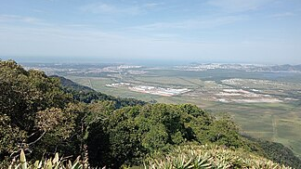
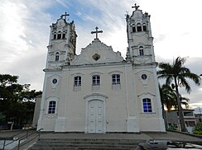
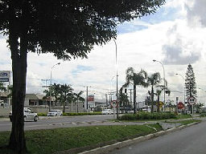
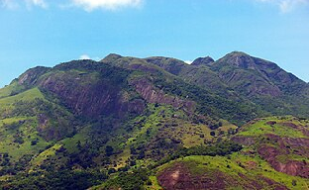
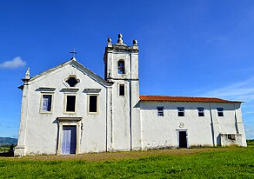
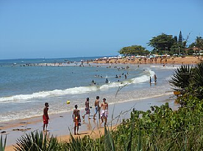
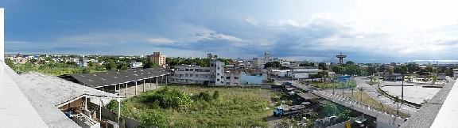


Serra (Espírito Santo)
Serra
Município do Brasil
Do topo para baixo e da esquerda para direita: vista parcial da cidade; Igreja Nossa Senhora da Conceição; BR-101 no distrito de Carapina; Monte Mestre Álvaro visto da BR-101; Igreja dos Reis Magos em Nova Almeida; Praia de Manguinhos; e vista panorâmica a partir do Jardim Limoeiro.

Bandeira Brasão de armas
Hino
Gentílico serrano[1]

Serra é um município brasileiro no estado do Espírito Santo, Região Sudeste do país. Pertence à Região Metropolitana da Grande Vitória, estando situado a cerca de 30 km da capital estadual. Ocupa uma área de aproximadamente 550 km², sendo que 94 km² estão em área urbana, e sua população foi estimada em 579 720 habitantes em 2025, o que faz do município o mais populoso do Espírito Santo. Possui ainda um IDH de 0,739, o sétimo maior do estado, além do maior Produto Interno Bruto entre as cidades capixabas em 2023.
A cidade foi fundada em 1556, porém o período de maior desenvolvimento teve início na segunda metade do século XX, seguindo o crescimento da Grande Vitória. A macroeconomia é baseada sobretudo nos setores secundário e terciário. Fica localizado na Serra o TIMS, que é um dos maiores condomínios logísticos do Espírito Santo. Com um litoral de cerca de 23 km e lagoas, áreas de preservação e bens históricos visitáveis, como as igrejas dos Reis Magos, Nossa Senhora da Conceição, São João Batista de Carapina e São José do Queimado (esta em ruínas), o município figura ainda como um destino turístico
relevante.[10]

História

Período pré-colonial e colonização
Antes da colonização europeia, a faixa litorânea hoje correspondente a Serra integrava território de povos indígenas do tronco tupi, com destaque para os tupiniquins e grupos aliados, que mantiveram contato e conflito com colonos desde o século XVI no âmbito da Capitania do Espírito
Santo.[11][12] A data de fundação da cidade, 8 de
dezembro de 1556, remete ao reconhecimento da

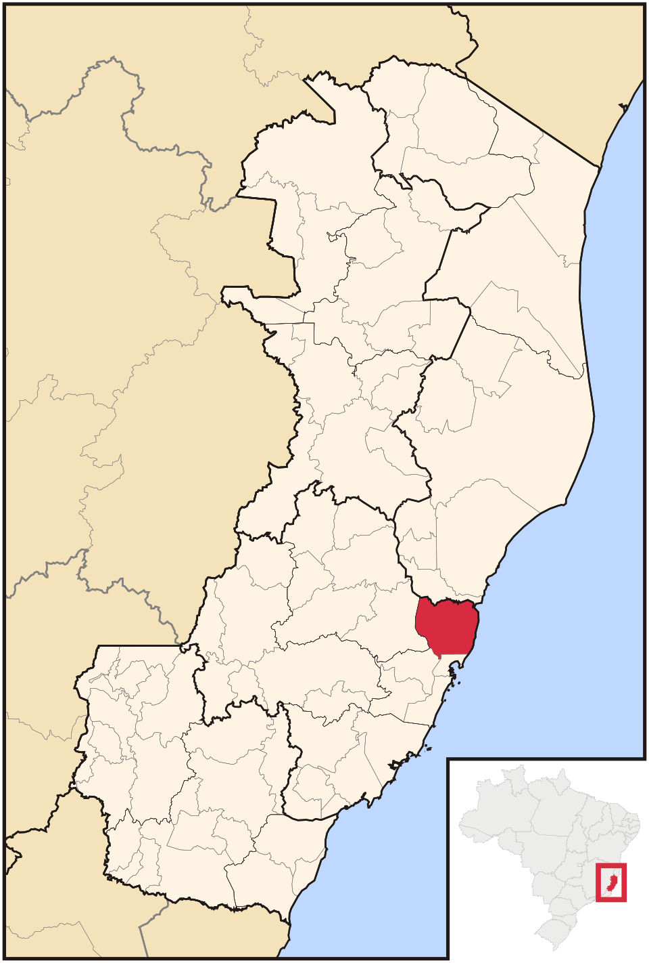
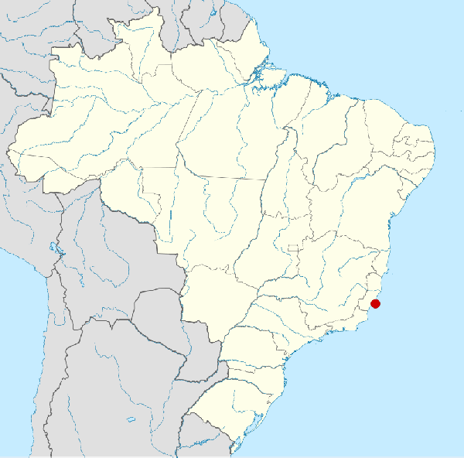
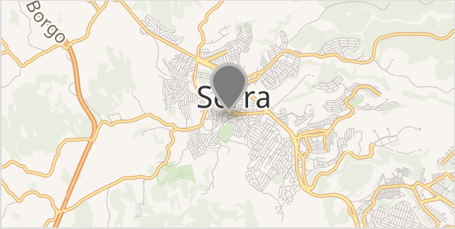
Vila de Nossa Senhora da Conceição da Serra pelo padre jesuíta Brás Lourenço e o cacique temiminó Maracajá-Guaçu.[13] A presença missionária jesuítica estruturou aldeamentos como o de Nova Almeida, onde se ergueu a Igreja e Residência dos Reis Magos, exemplar arquitetônico associado à
Wikimedia | © OpenStreetMap
Mapa da Serra

Coordenadas: 20° 07′ 44″ S, 40° 18′ 28″ O
País Brasil
Localização da Serra no Brasil
Serra
Localização da Serra no Espírito Santo
catequese e à ocupação litorânea setecentista.[14]

Formação administrativa e desenvolvimento
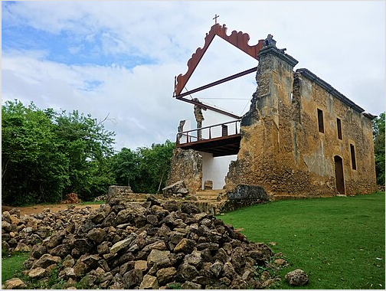
Ruínas da Igreja São José de Queimado

A ordenação civil avançou no século XVIII: a freguesia da Serra foi criada por Carta Régia em 24 de maio de 1752; em 2 de abril de 1833, elevou-se a vila (desmembrada de Vitória), e em 6 de novembro de 1875 alcançou a categoria de cidade, pela Lei Provincial nº 06.[15]
Um episódio que marcou o século XIX foi a Insurreição do Queimado, que consistiu em um movimento contra a escravidão ocorrido em 1849, a favor da alforria de negros escravizados. Uma marca desse episódio foi a destruição da Igreja São José do atual distrito de Queimado, da qual restaram ruínas, atualmente preservadas. A depredação da igreja foi motivada pela não libertação de escravizados que ajudaram na construção do templo, ao contrário do que fora prometido pelo frei italiano Gregório José Maria
de Bene. A maioria dos revoltosos foram presos, com cinco condenados à morte.[16]

Ao longo do século XX, o território passou por sucessivas redefinições distritais: criação de Itapocu (1921), incorporação de Nova Almeida (1938) e anexação de Carapina e Queimado

(1943), conformando, em 1960, cinco distritos (Serra, Calogi, Carapina, Nova Almeida e Queimado).[15]
Unidade federativa | Espírito Santo
Região metropolitana | Grande Vitória
Municípios limítrofes | Fundão, Santa Leopoldina, Cariacica e Vitória
Distância até a capital | 26 km[2]
Fundação | 8 de dezembro de 1556 (469 anos)[3]
Emancipação | 2 de abril de 1833  (193 anos)[4]
Distritos | Lista [Expandir]
Governo
- Prefeito(a) | Weverson Valcker Meireles[1] (PDT, 2025–2028)
Área
- Total [1] | 547,631 km²
- Urbana  (IBGE/2019) [1] | 93,69 km²
População
- Total (Censo IBGE/2022) [1] | 520 649 hab.
- Posição | ES: 1º/BR: 41º
- Estimativa (IBGE/2025) | 579 720 hab.
Densidade | 950,7 hab./km²
Clima | tropical quente úmido (Aw)[6][7]
Fuso horário | Hora de Brasília (UTC−3)
IDH (PNUD/2010) [8] | 0,739 — alto
PIB (IBGE/2023) [9] | R$ 37 649 154,63 mil
- Posição | ES: 1º/BR: 38º
- Per capita  (IBGE/2023) | R$ 72 311,41
Sítio | serra.es.gov.br (http s://www.serra.es.gov. br/) (Prefeitura) camaraserra.es.gov.br (https://www.camaras erra.es.gov.br/) (Câmara)

Ciclos econômicos e demografia

Orla de Jacaraípe

Durante o período colonial e imperial, engenhos de açúcar e lavouras de subsistência marcaram a economia litorânea capixaba, enquanto o café se expandiu no século XIX e estruturou redes de colonização e circulação na província.[17][18] A integração territorial foi dinamizada pela Estrada de Ferro Vitória a Minas, cuja implantação no início do século XX conectou o litoral capixaba ao interior mineiro, reforçando o papel logístico da capital e de seu entorno.[19]
A partir dos anos 1960–1980, políticas de industrialização e “grandes projetos” no entorno do Porto de Tubarão (inaugurado em 1º de abril de 1966) e dos terminais de Praia Mole aceleraram a urbanização, com criação do Centro Industrial de Vitória (CIVIT) e instalação do parque siderúrgico da ArcelorMittal Tubarão (antiga Companhia Siderúrgica de Tubarão, cuja
implantação se iniciou em 1976 e as operações em 1983).[20][21][22]

Tais transformações implicaram forte crescimento populacional e expansão de bairros operários e conjuntos habitacionais contíguos ao CIVIT nas décadas de 1970–1980, conforme
séries censitárias do IBGE analisadas por estudos acadêmicos locais.[20][23] No plano demográfico
e cultural, a metrópole capixaba também recebeu fluxos de imigrantes italianos e pomeranos desde o fim do século XIX, cuja presença se projetou sobre a Grande Vitória e regiões próximas, influenciando formas de ocupação e trabalho.[17][18]

Integração metropolitana e transformações recentes
A institucionalização da Região Metropolitana da Grande Vitória ocorreu em 1995, pela Lei Complementar estadual nº 58, incluindo, entre outros, Vitória, Vila Velha, Cariacica, Viana e Serra; nos anos seguintes, alterações legais incorporaram Guarapari e Fundão, consolidando a escala metropolitana de planejamento (COMDEVIT e PDUI).[24][25][26] Na faixa costeira serrana, balneários como Jacaraípe e Manguinhos — historicamente núcleos pesqueiros — foram intensamente loteados e urbanizados na segunda metade do século XX, acompanhando a expansão
da malha urbana metropolitana.[27][28]

Geografia

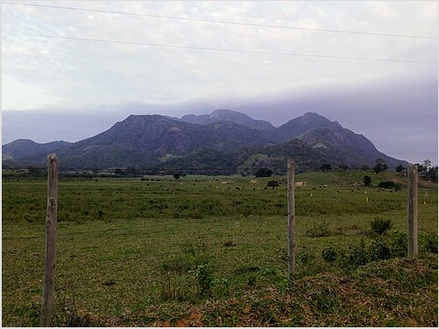
Morro Mestre Álvaro na zona rural da Serra

Espírito-Santense.[34]
O município da Serra está localizado na região central do estado e integra a Região Metropolitana da Grande Vitória,[29] possuindo uma costa de cerca de 23 km.[30]
Limita-se com Fundão (a norte), Santa Leopoldina (a oeste), Cariacica (a sudoeste), Vitória (a sul) e o oceano Atlântico (a leste).[29][31]
De acordo com a divisão regional vigente desde 2017, instituída pelo IBGE,[32] o município pertence às Regiões
Geográficas Intermediária e Imediata de Vitória.[33] Até então, com a vigência das divisões em microrregiões e mesorregiões, fazia parte da microrregião de Vitória, que por sua vez estava incluída na mesorregião Central

O bioma original predominante é a Mata Atlântica,[35] com presença significativa de restingas litorâneas e manguezais. A área municipal abrange áreas de preservação relevantes, como a APA Estadual de Praia Mole, APA Estadual do Mestre Álvaro, APA Municipal da Lagoa Jacuném, APA Municipal Manguezal Sul, APA Municipal do Morro do Vilante e o Parque Natural Municipal de
Bicanga.[36]

O relevo é predominantemente plano a ondulado, porém apresenta alguns afloramentos rochosos. O Morro Mestre Álvaro, por exemplo, atinge os 833 metros de altitude.[36] O município está situado nas bacias dos rios Santa Maria da Vitória e Reis Magos,[36] que são os principais cursos hídricos que banham Serra.[37] Entretanto, o território
municipal é banhado por diversos mananciais de menor porte que vertem para esses leitos principais ou para o oceano. Além disso, são comuns as lagoas.[30][31]

Clima

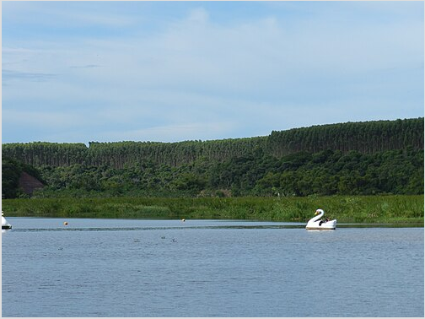
Lagoa Juara no interior do município

O clima serrano é caracterizado, segundo o IBGE, como tropical quente úmido[6] (tipo Aw segundo Köppen),[7] com diminuição de chuvas no inverno e temperatura média anual em torno dos 24 °C,
tendo invernos amenos e verões úmidos com temperaturas altas. O mês mais quente, fevereiro, tem temperatura média de 27 °C, enquanto que o mês mais frio, julho, possui média de 21 °C.[38]

Outono e primavera são estações de transição, embora condições de umidade relativa elevada prevaleçam na maior parte do ano.[7] O índice pluviométrico anual é de aproximadamente
1 410 mm, sendo junho o mês mais seco e novembro o mais chuvoso.[38] As precipitações caem principalmente sob a forma de chuva e, esporadicamente, de granizo. As chuvas podem ainda vir acompanhadas de descargas elétricas e fortes rajadas de vento.[39]

Dados climatológicos para Serra
Mês | Jan | Fev | Mar | Abr | Mai | Jun | Jul | Ago | Set | Out | Nov | Dez | Ano
Temperatura máxima média (°C) | 31,6 | 32,5 | 31,9 | 30,2 | 28,6 | 27,5 | 27 | 27,4 | 27,6 | 28,7 | 29,4 | 30,6 | 29,4
Temperatura média (°C) | 26,3 | 26,7 | 26,2 | 24,9 | 23,1 | 21,7 | 21,3 | 21,6 | 22,4 | 23,7 | 24,6 | 25,6 | 24
Temperatura mínima média (°C) | 22,2 | 22,3 | 21,9 | 20,7 | 18,8 | 17,3 | 16,9 | 17,5 | 18,2 | 19,6 | 20,6 | 21,8 | 19,9
Precipitação (mm) | 165,2 | 98,7 | 143,2 | 104,4 | 63,9 | 55,8 | 79,9 | 66,1 | 82,2 | 125,1 | 219,5 | 207,8 | 1 411,8
Umidade relativa (%) | 80 | 80 | 82 | 82 | 80 | 81 | 80 | 79 | 77 | 77 | 81 | 82 | 80
Fonte: Instituto Capixaba de Pesquisa, Assistência Técnica e Extensão Rural (Incaper): temperaturas e precipitação;[38] Climate-Data.org: umidade relativa[7]

Demografia e política
Crescimento populacional
Censo Pop. %±
1872 | 4 294
1900 | 5 241 | —
1920 | 6 777 | 29,3%
1940 | 6 415 | −5,3%
1950 | 9 245 | 44,1%
1960 | 9 729 | 5,2%
1970 | 17 286 | 77,7%
1980 | 82 568 | 377,7%
1991 | 222 158 | 169,1%
2000 | 321 181 | 44,6%
2010 | 409 324 | 27,4%
2022 | 520 649 | 27,2%
Fonte: Instituto Brasileiro de
Geografia e Estatística (IBGE)[1][40]

Em 2022, a população foi estimada em 520 649 habitantes pelo censo daquele ano, realizado pelo Instituto Brasileiro de Geografia e Estatística (IBGE), sendo então o município mais populoso do Espírito Santo. Segundo o censo de 2022, 518 261 habitantes viviam na zona urbana (99,54% do total) e 2 392 na zona rural (0,46%).[41] Da população total em 2022, 109 824
habitantes (21,09%) tinham menos de 15 anos de idade, 76 228
(14,64%) tinham de 15 a 24 anos, 131 082 (25,18%) tinham de
25 a 39 anos, 160 163 (30,77%) tinham de 40 a 64 anos e 43 356
(8,33%) possuíam 65 anos ou mais.[42]

Também em 2022, a população era composta por 293 582 pardos (56,39%), 148 810 brancos (28,59%), 76 079 negros
(14,61%), 849 amarelos (0,16%) e 1 326 indígenas (0,25%).[43]
Com relação aos credos religiosos, a população municipal com dez anos de idade ou mais está composta por 179 396
evangélicos (40,11% do total), 159 547 católicos (35,67%), 70 510 pessoas sem religião (15,76%),
3 261 espíritas (0,73%), 2 593 da umbanda e candomblé (0,58%), 82 das tradições indígenas (0,02%) e 7,14% estão divididos entre outras religiões.[44]
A administração do município é feita a partir dos poderes Executivo, representado pelo prefeito e seus secretários,[45] e Legislativo, constituído pela câmara de vereadores, composta por 23 vereadores, eleitos para mandatos de quatro anos.[46] Serra abriga uma comarca do Poder Judiciário estadual.[47] O município possuía, em junho de 2026, 361 299 eleitores, de acordo com o Tribunal Superior Eleitoral (TSE).[48]

Serra é composta por quatro distritos, além da sede, sendo eles Calogi, Carapina, Nova Almeida e Queimado. O distrito de Carapina era o mais populoso em 2022, com 314 388 habitantes (60,38% da população municipal), seguido pelo distrito-sede, com 132 153 moradores (25,38%).[49] Calogi e Queimado estão situados na zona rural,[50] enquanto que Carapina e Nova Almeida ficam na faixa litorânea.[29] A sede municipal, por sua vez, encontra-se no interior do município e a maior parte de sua área é rural,[29] embora 99,73% de sua população resida na zona urbana.[49] Essa divisão é fruto de uma série de alterações feitas na configuração do território serrano ao longo dos séculos XIX e XX.[4] A lei municipal nº 4.514 de 2016 reconhece ainda a existência de 129 bairros.[50]

Distritos da Serra (IBGE/2022)

Distrito | Código IBGE[5] | Habitantes (2022)[49]
Calogi | 320500210 | 2 223
Carapina | 320500215 | 314 388
Nova Almeida | 320500220 | 70 725
Queimado | 320500225 | 1 164
Serra (sede) | 320500205 | 132 153

Economia

O município contava com o maior Produto Interno Bruto (PIB) do Espírito Santo em 2023, conforme dados divulgados pelo Instituto Brasileiro de Geografia e
Estatística (IBGE),[51] alcançando uma marca de R$ 37,65
bilhões naquele ano.[9] A maior parte desse rendimento é concentrado nos setores secundário e terciário da macroeconomia.[52] Serra possui uma certa vantagem pelo fato de ser cortado pela BR-101, além de ter acesso facilitado ao Aeroporto Internacional de Vitória e à Estrada de Ferro Vitória Minas, meios que acabam contribuindo para uma presença significativa de empresas de logística
na cidade.[53] No município fica localizado o TIMS, polo
industrial que é um dos maiores condomínios logísticos do Espírito Santo, implantado em 1991.[54][55]

Em 2022 foi feito um levantamento pelo Índice de Concorrência dos Municípios (ICM) sobre a ordem burocrática de alguns municípios brasileiros ao lidar com o seguimento empresarial, no qual Serra acabou levando a melhor colocação do estado em segurança jurídica, colocando a cidade em uma posição favorável para se
investir.[56] Em 2025, de acordo com o SEBRAE, havia
84 197 empresas ativas, a maior parte das quais representada pelo comércio varejista (18%), seguido pelo

Placa "Turismo e Negócios" na cidade

Litoral de Nova Almeida

setor de transporte terrestre (8,43%) e pela alimentação (8,1%). No mesmo ano, 172 989 pessoas

estavam empregadas, sendo que os setores que mais empregavam eram o comércio varejista (10,4%), comércio por atacado, exceto veículos automotores (8,4%), e a administração pública (7%).[57]
Dentro da agricultura, o látex representou a maior área ocupada pela lavoura permanente municipal em hectares (ha) em 2024, com um total de 802 ha cultivados, seguido pelo café (585 ha) e pela pimenta-do-reino (31 ha).[58] Enquanto isso, o cultivo permanente mais
representativo foi a mandioca, com 20 ha cultivados.[59] Com relação à pecuária, o município
possuía um rebanho de 18 818 bovinos, 5 550 galináceos, 1 187 equinos, 550 ovinos e 460 suínos.
Serra produziu 3 278 mil litros de leite de 1 652 vacas, 51 mil dúzias de ovos de galinha de 5 085 galinhas, 4 500 quilos de mel de abelha e 60 000 quilos de tilápia.[60] Além do agroturismo
presente na zona rural, a existência de praias, lagoas, unidades de preservação e bens culturais e históricos visitáveis permite ainda a exploração do turismo como fonte de renda para o município.[10]

Infraestrutura

Campus Serra do Ifes
O principal acesso rodoviário é feito pela BR-101, porém há um contorno rodoviário fora da cidade, denominado Contorno do Mestre Álvaro, que evita o tráfego da rodovia pela zona urbana.[61] Em 2022, segundo o IBGE, 94,88% dos domicílios ocupados possuíam a rede geral de água como principal forma de abastecimento e 99,89% possuíam banheiro de uso exclusivo da moradia. Com relação ao esgotamento sanitário, 90,52% das habitações eram atendidas pela rede geral ou pluvial.[43] Em 2024, a coleta de lixo atendia a 99,6% da população, enquanto que o tratamento de esgoto compreendia 73,5% dos
moradores.[62]

Em 2022, foram registrados 3 020 óbitos por morbidades, dentre os quais as doenças do sistema circulatório representaram a maior causa de mortes (26%), seguida pelos tumores (17%).[63] Já em
2023, foram registrados 7 457 nascidos vivos, sendo que o índice de mortalidade infantil no mesmo ano foi de 10,46 óbitos de crianças menores de um ano de idade a cada mil nascidos vivos, com 78 ocorrências.[64] Na Serra estão situados dois hospitais estaduais do Sistema Único de Saúde (SUS), que são o Dório Silva e o Doutor Jayme Santos Neves.[65] Outra unidade pública de saúde relevante é o Hospital Municipal Materno Infantil Doutora Maria da Glória Merçon Vieira
Cardoso, que é a maior maternidade pública do Espírito Santo.[66]

Na área da educação, dentre os habitantes de 18 anos ou mais em 2022, 24,9% não completaram o ensino fundamental, 17,01% tinham somente o fundamental completo, 41,95% tinham o ensino médio completo e 16,15% o ensino superior completo,[67] sendo que a população com onze anos ou mais de idade tinha em média 10,1 anos de estudo.[68] O percentual de alfabetização dos moradores de 15 anos ou mais, por sua vez, era de 96,12%, resultando em 3,88% de pessoas não
alfabetizadas nesse grupo de idade.[69] No município está situado um campus do Instituto Federal
do Espírito Santo (Ifes).[70]

Cultura

Dentre os pontos de cultura do município destacam-se algumas instituições. Um dos principais locais de conservação cultural é o Museu Histórico da Serra, inaugurado no ano de 2007, no casarão que pertenceu a família de Judith Leão Castello Ribeiro, primeira mulher a tornar-se deputada no Brasil.[71][72] Como parte do acervo estão documentos, móveis, objetos (como cachimbos, binóculos e espelhos), obras de artes e itens relacionados a história de seus moradores ilustres e sobre a constituição
do município.[73][74]

Outra instituição de renome é a Casa de Congo, importante instituição do estado do Espírito Santo inaugurada em 2000, pela Secretaria da Cultura (Secult), que visa reunir o
acervo e a memória do congo no município.[75][76]

O município ainda é contemplado com duas bibliotecas municipais (Centro Cultural e Biblioteca Carlos Corrêa Loyola e Biblioteca Pública Municipal Belmiro Geraldo Castelo), além da biblioteca vinculada à Câmara Municipal

Igreja dos Reis Magos

Museu Histórico da Serra

da Serra, e duas organizadas de maneira comunitária, isto é, desvinculada do poder público estatal e sem vínculos com a iniciativa privada.[77][78]

Patrimônio histórico
O patrimônio edificado inclui a Igreja e Residência dos Reis Magos (Nova Almeida), vinculada à ação missionária do período colonial e reconhecida por sua relevância histórica e artística.[79] No distrito de Queimado, as ruínas da antiga Igreja de São José compõem o sítio associado à
Insurreição do Queimado (1849), movimento de escravizados que integra a memória da resistência negra no Espírito Santo, objeto de estudos acadêmicos e ações de preservação.[80][81]

Ver também

- Clubes de futebol da Serra
- Estádio Municipal Roberto Siqueira Costa
- Lista de municípios do Espírito Santo
- Lista de municípios do Brasil
- Lista de municípios do Brasil acima de cem mil habitantes

Referências

- Instituto Brasileiro de Geografia e Estatística (IBGE). «Serra» (https://cidades.ibge.gov.br/brasi l/es/serra/panorama). Consultado em 30 de julho de 2026. Cópia arquivada em 30 de julho de 2026 (http://web.archive.org/web/20260730161720/https://cidades.ibge.gov.br/brasil/es/serra/p anorama)

- Departamento de Edificações e de Rodovias do Espírito Santo (DER-ES) (2022). «Extensões rodoviárias entre municípios por rodovias estaduais e/ou federais pavimentadas» (https://der.e s.gov.br/Media/der/Documentos/Rodovias%20Estaduais/Dist%C3%A2ncias%20Municipais%2 0verso%20Mapa%20Rodovi%C3%A1rio%202021.pdf) (PDF). Consultado em 30 de julho de 2026. Cópia arquivada (PDF) em 3 de março de 2025 (http://web.archive.org/web/20250303220 858/https://der.es.gov.br/Media/der/Documentos/Rodovias%20Estaduais/Dist%C3%A2ncias%2 0Municipais%20verso%20Mapa%20Rodovi%C3%A1rio%202021.pdf)
- Jornal do ES (8 de dezembro de 2024). «Fundada em 1556, município da Serra completa 468 anos neste domingo (08)» (https://jornaldoes.com.br/fundada-em-1556-municipio-da-serra-com pleta-468-anos-neste-domingo-08/). Consultado em 30 de julho de 2026. Cópia arquivada em 30 de julho de 2026 (http://web.archive.org/web/20260730161853/https://jornaldoes.com.br/fun dada-em-1556-municipio-da-serra-completa-468-anos-neste-domingo-08/)
- Instituto Brasileiro de Geografia e Estatística (IBGE). «História - Serra» (https://cidades.ibge.go v.br/brasil/es/serra/historico). Consultado em 30 de julho de 2026. Cópia arquivada em 30 de julho de 2026 (http://web.archive.org/web/20260730161854/https://cidades.ibge.gov.br/brasil/e s/serra/historico)
- Instituto Brasileiro de Geografia e Estatística (IBGE) (2022). «Unidades territoriais do nível Distrito - Serra» (https://sidra.ibge.gov.br/territorio#/N10/IN%20N6%203205002). Consultado em 30 de julho de 2026. Cópia arquivada em 30 de julho de 2026 (https://ghostarchive.org/arc hive/WvbcA)
- Instituto Brasileiro de Geografia e Estatística (IBGE). «Brasil - Climas» (http://biblioteca.ibge.go v.br/visualizacao/mapas/GEBIS%20-%20RJ/BrasilClimas.jpg). Biblioteca IBGE. Consultado em 30 de julho de 2026. Cópia arquivada em 12 de outubro de 2013 (http://web.archive.org/web/2 0131012015042/http://biblioteca.ibge.gov.br/visualizacao/mapas/GEBIS%20-%20RJ/BrasilClim as.jpg)
- Climate-Data.org. «Clima: Serra» (https://pt.climate-data.org/america-do-sul/brasil/espirito-sant o/serra-3335/). Consultado em 30 de julho de 2026. Cópia arquivada em 30 de julho de 2026 (http://web.archive.org/web/20260730163027/https://pt.climate-data.org/america-do-sul/brasil/e spirito-santo/serra-3335/)
- Atlas do Desenvolvimento Humano (29 de julho de 2013). «Ranking decrescente do IDH-M dos municípios do Brasil» (http://web.archive.org/web/20140708233352/http://www.pnud.org.b r/arquivos/ranking-idhm-2010.pdf) (PDF). Programa das Nações Unidas para o Desenvolvimento (PNUD). Consultado em 31 de agosto de 2013. Arquivado do original (http:// www.pnud.org.br/arquivos/ranking-idhm-2010.pdf) (PDF) em 8 de julho de 2014
- Instituto Brasileiro de Geografia e Estatística (IBGE) (2023). «Produto Interno Bruto dos Municípios - 2023» (https://cidades.ibge.gov.br/brasil/es/serra/pesquisa/38/46996). Consultado em 30 de julho de 2026. Cópia arquivada em 30 de julho de 2026 (http://web.archive.org/web/2 0260730163525/https://cidades.ibge.gov.br/brasil/es/serra/pesquisa/38/46996)
- Descubra o Espírito Santo. «Serra» (https://descubraoespiritosanto.es.gov.br/cidades/serra). Secretaria da Cultura do Espírito Santo (SECULT). Consultado em 30 de julho de 2026. Cópia arquivada em 30 de julho de 2026 (http://web.archive.org/web/20260730163915/https://descub raoespiritosanto.es.gov.br/cidades/serra)
- Vieira, Maria do Carmo (1995). «O indígena capixaba e as missões jesuíticas» (https://www.re positorio.ufba.br/ri/bitstream/ri/24526/1/Ceas169_art5.pdf) (PDF). Cadernos do CEAS: 55–76. Consultado em 4 de setembro de 2025. Cópia arquivada (PDF) em 30 de julho de 2026 (http://w eb.archive.org/web/20260730161922/https://www.repositorio.ufba.br/ri/bitstream/ri/24526/1/Ce as169_art5.pdf)
- Almeida, R. F. (2009). «Jesuítas, aldeamentos e territorialização no Espírito Santo (séculos XVI–XVIII)» (http://snh2011.anpuh.org/resources/anais/anpuh/nacional/2009/). Anais do XXV Simpósio Nacional de História (ANPUH). Consultado em 4 de setembro de 2025. Cópia arquivada em 30 de julho de 2026 (http://web.archive.org/web/20260730162041/http://snh201 1.anpuh.org/resources/anais/anpuh/nacional/2009/)

- Departamento de Imprensa Oficial do Espírito Santo (DIO/ES) (8 de dezembro de 2022).
«Diário Oficial do Espírito Santo presta homenagem aos 466 anos da Serra» (https://dio.es.go v.br/Noticia/diario-oficial-do-espirito-santo-presta-homenagem-aos-466-anos-da-serra).
Consultado em 30 de julho de 2026. Cópia arquivada em 30 de julho de 2026 (http://web.archi ve.org/web/20260730161634/https://dio.es.gov.br/Noticia/diario-oficial-do-espirito-santo-presta-homenagem-aos-466-anos-da-serra)
- Instituto Cultural Vale (27 de junho de 2024). «Complexo Jesuítico de Reis Magos é entregue restaurado e reformado» (https://institutoculturalvale.org/noticias/complexo-jesuitico-de-reis-ma gos-e-entregue-restaurado-e-reformado/). Consultado em 30 de julho de 2026. Cópia arquivada em 16 de outubro de 2025 (http://web.archive.org/web/20251016094750/https://instit utoculturalvale.org/noticias/complexo-jesuitico-de-reis-magos-e-entregue-restaurado-e-reforma do/)
- Biblioteca IBGE. «Serra» (https://biblioteca.ibge.gov.br/biblioteca-catalogo?id=31264&view=det alhes). Consultado em 4 de setembro de 2025. Cópia arquivada em 30 de julho de 2026 (htt p://web.archive.org/web/20260730162030/https://biblioteca.ibge.gov.br/biblioteca-catalogo?id= 31264&view=detalhes)
- Prefeitura (19 de março de 2025). «Insurreição de Queimado completa 176 anos desta quarta-feira (19)» (https://www.serra.es.gov.br/noticias/insurreicao-de-queimado-completa-176-anos-n esta-quarta-feira-19). Consultado em 30 de julho de 2026. Cópia arquivada em 30 de julho de 2026 (http://web.archive.org/web/20260730162128/https://www.serra.es.gov.br/noticias/insurrei cao-de-queimado-completa-176-anos-nesta-quarta-feira-19)
- Macedo, Fernando Cezar (2011). «Formação econômica do Espírito Santo: do isolamento econômico à inserção aos mercados» (https://revistas.uepg.br/index.php/rhr/article/download/2 421/2214/7760). Revista de História Regional. 16 (1): 61–99. Consultado em 4 de setembro de 2025. Cópia arquivada em 8 de setembro de 2024 (http://web.archive.org/web/2024090801024 4/https://revistas.uepg.br/index.php/rhr/article/download/2421/2214/7760)
- Bittencourt, Gabriel A. M. (1987). Café e modernização: o Espírito Santo no século XIX. Rio de Janeiro: Cátedra
- Gehrke, P. H.; Santos, L. (2018). «Estados do ferro: ferrovias e modernização no Vale do Rio Doce» (https://journals.openedition.org/terrabrasilis/2831). Terra Brasilis (Nova Série). Consultado em 4 de setembro de 2025. Cópia arquivada em 5 de novembro de 2025 (http://we b.archive.org/web/20251105162210/https://journals.openedition.org/terrabrasilis/2831)
- Bassani, Izabela D. C. (2013). Expansão industrial e dinâmicas sócio-espaciais na Serra-ES (h ttps://dspace4.ufes.br/bitstreams/7d10d6fe-bb8e-40f3-9dbb-73478fb78e69/download) (Tese). Universidade Federal do Espírito Santo (UFES). Consultado em 4 de setembro de 2025. Cópia arquivada em 5 de novembro de 2025 (http://web.archive.org/web/20251105141855/https://dsp ace4.ufes.br/bitstreams/7d10d6fe-bb8e-40f3-9dbb-73478fb78e69/download)
- Muniz, Daniel B. (2016). «Migração e políticas públicas no município da Serra-ES» (https://peri odicos.ufes.br/lemm/article/view/12589/8740). Revista LEMM. Consultado em 4 de setembro de 2025. Cópia arquivada em 23 de agosto de 2016 (http://web.archive.org/web/20160823155 243/https://periodicos.ufes.br/lemm/article/view/12589/8740)
- Pontifícia Universidade Católica de São Paulo (PUC-SP) (2003). «Arte/Cidade: MG–ES (seção "complexo Tubarão/Praia Mole" e CST)» (https://artecidade.org.br/artecidade_mg_es.pdf) (PDF). Arte na Cidade. Consultado em 4 de setembro de 2025
- Suce, D. P. A. (2017). «Desafios da mobilidade humana e espacial no município da Serra» (htt ps://journals.openedition.org/geografares/8231). Geografares. Consultado em 4 de setembro de 2025. Cópia arquivada em 20 de setembro de 2023 (http://web.archive.org/web/202309200 41726/https://journals.openedition.org/geografares/8231)
- Assembleia Legislativa do Espírito Santo (ALES) (21 de fevereiro de 1995). «Lei Complementar nº 58, de 21 de fevereiro de 1995» (https://www3.al.es.gov.br/Arquivo/Documen ts/legislacao/html/lec581995.html). Consultado em 4 de setembro de 2025
- Governo do Espírito Santo (28 de dezembro de 2017). «Legislação da RMGV (LC 58/1995, LC 159/1999, LC 204/2001 e normas correlatas)» (https://planometropolitano.es.gov.br/legislacao-2). Consultado em 4 de setembro de 2025. Cópia arquivada em 15 de novembro de 2023 (htt p://web.archive.org/web/20231115150608/https://planometropolitano.es.gov.br/legislacao-2)

- Instituto de Pesquisa Econômica Aplicada (Ipea) (2018). «Adequação do arranjo de governança da RMGV» (https://repositorio.ipea.gov.br/server/api/core/bitstreams/60b6c12f-999 5-4d23-acc3-405561fac7e7/content). Consultado em 4 de setembro de 2025. Cópia arquivada em 5 de novembro de 2025 (http://web.archive.org/web/20251105143009/https://repositorio.ipe a.gov.br/server/api/core/bitstreams/60b6c12f-9995-4d23-acc3-405561fac7e7/content)
- Instituto Jones dos Santos Neves (IJSN) (2007). «Planejamento Municipal: Serra (cap. sobre ocupação litorânea)» (https://biblioteca.ijsn.es.gov.br/Record/78475). Consultado em 4 de setembro de 2025
- Governo do Espírito Santo (2017). «Diagnóstico Integrado – RMGV» (https://planometropolitan o.es.gov.br/Media/comdevit/Relat%C3%B3rios/DIAGNOSTICO%20INTEGRADO_%20PRELIM INAR_PDUI%20RMGV.pdf) (PDF). Consultado em 4 de setembro de 2025. Cópia arquivada (PDF) em 6 de outubro de 2024 (http://web.archive.org/web/20241006130218/https://planometr opolitano.es.gov.br/Media/comdevit/Relat%C3%B3rios/DIAGNOSTICO%20INTEGRADO_%20 PRELIMINAR_PDUI%20RMGV.pdf)
- Incaper 2020, p. 6–7
- Prefeitura. «Praias e Lagoas» (https://www.serra.es.gov.br/pagina/praias-e-lagoas). Consultado em 30 de julho de 2026. Cópia arquivada em 30 de julho de 2026 (http://web.archive.org/web/2 0260730163009/https://www.serra.es.gov.br/pagina/praias-e-lagoas)
- Instituto Brasileiro de Geografia e Estatística (IBGE) (2022). «Serra» (https://geoftp.ibge.gov.br/ cartas_e_mapas/mapas_para_fins_de_levantamentos_estatisticos/censo_demografico_2010/ mapas_municipais_estatisticos/es/serra_v2.pdf) (PDF). Consultado em 30 de julho de 2026. Cópia arquivada (PDF) em 12 de maio de 2023 (http://web.archive.org/web/20230512000000/ht tps://geoftp.ibge.gov.br/cartas_e_mapas/mapas_para_fins_de_levantamentos_estatisticos/cen so_demografico_2010/mapas_municipais_estatisticos/es/serra_v2.pdf)
- Instituto Brasileiro de Geografia e Estatística (IBGE) (2017). «Divisão Regional do Brasil» (htt p://www.ibge.gov.br/home/geociencias/geografia/default_div_int.shtm). Consultado em 30 de julho de 2026. Cópia arquivada em 25 de setembro de 2017 (http://web.archive.org/web/20170 925170226/http://www.ibge.gov.br/home/geociencias/geografia/default_div_int.shtm)
- Instituto Brasileiro de Geografia e Estatística (IBGE) (2017). «Base de dados por municípios das Regiões Geográficas Imediatas e Intermediárias do Brasil» (ftp://geoftp.ibge.gov.br/organiz acao_do_territorio/divisao_regional/divisao_regional_do_brasil/divisao_regional_do_brasil_em
_regioes_geograficas_2017/tabelas/regioes_geograficas_composicao_por_municipios_2017_2 0180911.xls). Consultado em 30 de julho de 2026
- Instituto Brasileiro de Geografia e Estatística (IBGE) (2016). «Divisão Territorial Brasileira 2016» (ftp://geoftp.ibge.gov.br/organizacao_do_territorio/estrutura_territorial/divisao_territorial/2 016/DTB_2016_v2.zip). Consultado em 30 de julho de 2026
- Instituto Brasileiro de Geografia e Estatística (IBGE) (2024). «Bioma Predominante por Município para Fins Estatísticos 2024» (https://geoftp.ibge.gov.br/informacoes_ambientais/estu dos_ambientais/biomas/documentos/Bioma_Predominante_por_Municipio_2024.xlsx). Consultado em 30 de julho de 2026. Cópia arquivada em 31 de maio de 2026 (http://web.archi ve.org/web/20260531223856/https://geoftp.ibge.gov.br/informacoes_ambientais/estudos_ambi entais/biomas/documentos/Bioma_Predominante_por_Municipio_2024.xlsx)
- Incaper 2020, p. 10–11
- Incaper 2020, p. 17
- Incaper 2020, p. 14–15
- Prefeitura (18 de outubro de 2025). «Defesa Civil da Serra de prontidão com possibilidade de chuvas neste domingo (19)» (https://www.serra.es.gov.br/noticias/defesa-civil-da-serra-de-pron tidao-com-possibilidade-de-chuvas-neste-domingo-19). Consultado em 30 de julho de 2026. Cópia arquivada em 30 de julho de 2026 (http://web.archive.org/web/20260730163100/https:// www.serra.es.gov.br/noticias/defesa-civil-da-serra-de-prontidao-com-possibilidade-de-chuvas-n este-domingo-19)

- Instituto Brasileiro de Geografia e Estatística (IBGE) (2010). «Evolução da população, segundo os municípios» (https://geoftp.ibge.gov.br/organizacao_do_territorio/estrutura_territorial/evoluca o_da_divisao_territorial_do_brasil/evolucao_da_divisao_territorial_do_brasil_1872_2010/evolu cao_da_populacao_segundo_os_municipios.pdf) (PDF). Consultado em 30 de julho de 2026. Cópia arquivada (PDF) em 10 de junho de 2025 (http://web.archive.org/web/20250610145428/h ttps://geoftp.ibge.gov.br/organizacao_do_territorio/estrutura_territorial/evolucao_da_divisao_ter ritorial_do_brasil/evolucao_da_divisao_territorial_do_brasil_1872_2010/evolucao_da_populaca o_segundo_os_municipios.pdf)
- Sistema IBGE de Recuperação Automática (SIDRA) (2022). «Tabela 9923 - População residente, por situação do domicílio» (https://sidra.ibge.gov.br/geratabela?format=xlsx&name=t abela9923.xlsx&terr=N&rank=-&query=t/9923/n6/3205002/v/all/p/all/c1/all/d/v1000093%202/l/v, p%2Bc1,t). Consultado em 30 de julho de 2026. Cópia arquivada em 30 de julho de 2026 (htt p://web.archive.org/web/20260730163221/https://sidra.ibge.gov.br/geratabela?format=xlsx&na me=tabela9923.xlsx&terr=N&rank=-&query=t/9923/n6/3205002/v/all/p/all/c1/all/d/v1000093%2 02/l/v,p%2Bc1,t)
- Sistema IBGE de Recuperação Automática (SIDRA) (2022). «Tabela 9514 - População residente, por sexo, idade e forma de declaração da idade» (https://sidra.ibge.gov.br/geratabel a?format=xlsx&name=tabela9514.xlsx&terr=N&rank=-&query=t/9514/n6/3205002/v/all/p/all/c2/ 6794/c287/6653,49108,49109,60040,60041,93070,93084,93085,93086,93087,93088,93089,93

090,93091,93092,93093,93094,93095,93096,93097,93098,100362/c286/113635/d/v1000093%

202/l/v,p%2Bc2%2Bc287,t%2Bc286). Consultado em 30 de julho de 2026. Cópia arquivada em 30 de julho de 2026 (http://web.archive.org/web/20260730163204/https://sidra.ibge.gov.br/gera tabela?format=xlsx&name=tabela9514.xlsx&terr=N&rank=-&query=t/9514/n6/3205002/v/all/p/al l/c2/6794/c287/6653,49108,49109,60040,60041,93070,93084,93085,93086,93087,93088,9308 9,93090,93091,93092,93093,93094,93095,93096,93097,93098,100362/c286/113635/d/v10000
93%202/l/v,p%2Bc2%2Bc287,t%2Bc286)
- IBGE Cidades (2022). «Censo 2022» (https://cidades.ibge.gov.br/brasil/es/serra/pesquisa/1010 2/122229). Consultado em 30 de julho de 2026. Cópia arquivada em 30 de julho de 2026 (htt p://web.archive.org/web/20260730163957/https://cidades.ibge.gov.br/brasil/es/serra/pesquisa/1 0102/122229)
- Panorama do Censo 2022. «Grandes grupos de religião» (https://censo2022.ibge.gov.br/panor ama/indicadores.html?localidade=3205002&tema=10). Consultado em 30 de julho de 2026. Cópia arquivada em 30 de julho de 2026 (http://web.archive.org/web/20260730163254/https://c enso2022.ibge.gov.br/panorama/indicadores.html?localidade=3205002&tema=10)
- G1 (31 de dezembro de 2024). «Prefeito de Serra (ES) toma posse nesta quarta (1º); veja lista de vereadores eleitos» (https://g1.globo.com/es/espirito-santo/eleicoes/2024/noticia/2024/12/3 1/prefeito-de-serra-es-toma-posse-nesta-quarta-1o-veja-lista-de-vereadores-eleitos.ghtml). Consultado em 30 de julho de 2026. Cópia arquivada em 30 de julho de 2026 (http://web.archi ve.org/web/20260730163333/https://g1.globo.com/es/espirito-santo/eleicoes/2024/noticia/202 4/12/31/prefeito-de-serra-es-toma-posse-nesta-quarta-1o-veja-lista-de-vereadores-eleitos.ghtm l)
- Câmara Municipal. «Parlamentares» (https://serra.camarasempapel.com.br/spl/parlamentares. aspx). Consultado em 30 de julho de 2026. Cópia arquivada em 17 de fevereiro de 2026 (htt p://web.archive.org/web/20260217021946/https://serra.camarasempapel.com.br/spl/parlament ares.aspx)
- Tribunal de Justiça do Estado do Espírito Santo (TJES) (outubro de 2017). «Comarcas» (http s://www.tjes.jus.br/corregedoria/wp-content/uploads/2016/07/Telefones_e_Endere%C3%A7os_ 10-2017.pdf) (PDF). Consultado em 30 de julho de 2026. Cópia arquivada (PDF) em 25 de julho de 2026 (http://web.archive.org/web/20260725135327/https://www.tjes.jus.br/corregedoria/wp-c ontent/uploads/2016/07/Telefones_e_Endere%C3%A7os_10-2017.pdf)
- Tribunal Superior Eleitoral (TSE). «Estatísticas do eleitorado - Espírito Santo - Município: Todos» (https://sig.tse.jus.br/ords/dwapr/r/seai/sig-eleitor-eleitorado-mensal/home?p0_uf=ES&s ession=110454898087553). Consultado em 29 de julho de 2026. Cópia arquivada em 25 de julho de 2026 (http://web.archive.org/web/20260725135327/https://sig.tse.jus.br/ords/dwapr/r/s eai/sig-eleitor-eleitorado-mensal/home?p0_uf=ES&session=110454898087553)

- Sistema IBGE de Recuperação Automática (SIDRA) (2022). «Tabela 9923 - População residente, por situação do domicílio - Distrito» (https://sidra.ibge.gov.br/geratabela?format=xlsx &name=tabela9923.xlsx&terr=N&rank=-&query=t/9923/n10/320500205,320500210,32050021 5,320500220,320500225/v/all/p/all/c1/all/d/v1000093%202/l/v,p%2Bc1,t). Consultado em 30 de julho de 2026. Cópia arquivada em 30 de julho de 2026 (http://web.archive.org/web/202607301 63438/https://sidra.ibge.gov.br/geratabela?format=xlsx&name=tabela9923.xlsx&terr=N&rank=-&query=t/9923/n10/320500205,320500210,320500215,320500220,320500225/v/all/p/all/c1/all/ d/v1000093%202/l/v,p%2Bc1,t)
- Site da Serra (3 de dezembro de 2022). «A Serra e seus bairros» (https://sitedaserra.com.br/co luna/a-serra-e-seus-bairros). Consultado em 30 de julho de 2026. Cópia arquivada em 30 de julho de 2026 (http://web.archive.org/web/20260730163405/https://sitedaserra.com.br/coluna/a
-serra-e-seus-bairros)
- Governo do Espírito Santo (19 de dezembro de 2025). «IJSN divulga dados do PIB dos municípios capixabas referentes a 2022 e 2023» (https://www.es.gov.br/Noticia/ijsn-divulga-dad os-do-pib-dos-municipios-capixabas-referentes-a-2022-e-2023). Consultado em 30 de julho de 2026. Cópia arquivada em 30 de julho de 2026 (http://web.archive.org/web/20260730163500/h ttps://www.es.gov.br/Noticia/ijsn-divulga-dados-do-pib-dos-municipios-capixabas-referentes-a-2 022-e-2023)
- Instituto Brasileiro de Geografia e Estatística (IBGE) (2021). «Produto Interno Bruto dos Municípios - 2021» (https://cidades.ibge.gov.br/brasil/es/serra/pesquisa/38/0?indicador=47001 &ano=2021). Consultado em 30 de julho de 2026. Cópia arquivada em 30 de julho de 2026 (htt p://web.archive.org/web/20260730163534/https://cidades.ibge.gov.br/brasil/es/serra/pesquisa/3 8/0?indicador=47001&ano=2021)
- Verônica Aguiar (16 de dezembro de 2023). «Serra desbanca Vitória e é a maior economia do Espírito Santo» (https://tribunaonline.com.br/economia/serra-desbanca-vitoria-e-e-a-maior-eco nomia-do-espirito-santo-159570?home=espirito_santo). Tribuna Online. Consultado em 2 de fevereiro de 2025. Cópia arquivada em 30 de julho de 2026 (http://web.archive.org/web/20260 730163554/https://tribunaonline.com.br/economia/serra-desbanca-vitoria-e-e-a-maior-economi a-do-espirito-santo-159570?home=espirito_santo)
- Ricardo Frizera (21 de julho de 2021). «Avaliada em 1 bilhão de dólares, MadeiraMadeira traz centro de distribuição para a Serra» (https://www.folhavitoria.com.br/folha-business/avaliada-e m-1-bilhao-de-dolares-madeiramadeira-traz-centro-de-distribuicao-para-a-serra/). Folha Vitória. Consultado em 2 de fevereiro de 2025. Cópia arquivada em 24 de fevereiro de 2025 (http://we b.archive.org/web/20250224183350/https://www.folhavitoria.com.br/folha-business/avaliada-em

-1-bilhao-de-dolares-madeiramadeira-traz-centro-de-distribuicao-para-a-serra/)
- Yuri Scardini (23 de julho de 2021). «Conheça a obscura e milionária história do TIMS, o maior calote que a população da Serra já tomou» (https://www.portaltemponovo.com.br/conheca-a-o bscura-e-milionaria-historia-do-tims-o-maior-calote-que-a-populacao-da-serra-ja-tomou). Tempo Novo. Consultado em 2 de fevereiro de 2025. Cópia arquivada em 22 de setembro de 2021 (http://web.archive.org/web/20210922111130/https://www.portaltemponovo.com.br/conhe ca-a-obscura-e-milionaria-historia-do-tims-o-maior-calote-que-a-populacao-da-serra-ja-tomou)

- Caroline Freitas (11 de janeiro de 2023). «Com maior segurança jurídica do país, Serra é a melhor cidade para investir no ES» (https://www.agazeta.com.br/es/economia/com-maior-segur anca-juridica-do-pais-serra-e-a-melhor-cidade-para-investir-no-es-0123). A Gazeta. Consultado em 2 de fevereiro de 2025. Cópia arquivada em 11 de janeiro de 2023 (http://web.archive.org/w eb/20230111202725/https://www.agazeta.com.br/es/economia/com-maior-seguranca-juridica-d o-pais-serra-e-a-melhor-cidade-para-investir-no-es-0123)
- Serviço Brasileiro de Apoio às Micro e Pequenas Empresas (Sebrae). «Serra» (https://observat orio.sebrae.com.br/profile/geo/serra). Observatório Sebrae. Consultado em 30 de julho de 2026. Cópia arquivada em 30 de julho de 2026 (http://web.archive.org/web/20260730163721/h ttps://observatorio.sebrae.com.br/profile/geo/serra)
- IBGE Cidades (2024). «Lavoura Permanente 2024» (https://cidades.ibge.gov.br/brasil/es/serra/ pesquisa/15/11863). Consultado em 30 de julho de 2026. Cópia arquivada em 30 de julho de 2026 (http://web.archive.org/web/20260730163724/https://cidades.ibge.gov.br/brasil/es/serra/p esquisa/15/11863)

- IBGE Cidades (2024). «Lavoura Temporária 2024» (https://cidades.ibge.gov.br/brasil/es/serra/p esquisa/14/10193). Consultado em 30 de julho de 2026. Cópia arquivada em 30 de julho de 2026 (http://web.archive.org/web/20260730163732/https://cidades.ibge.gov.br/brasil/es/serra/p esquisa/14/10193)
- IBGE Cidades (2024). «Pecuária 2024» (https://cidades.ibge.gov.br/brasil/es/serra/pesquisa/1 8/16459). Consultado em 30 de julho de 2026. Cópia arquivada em 30 de julho de 2026 (http:// web.archive.org/web/20260730163825/https://cidades.ibge.gov.br/brasil/es/serra/pesquisa/18/1 6459)
- Governo Federal (15 de dezembro de 2023). «DNIT inaugura Contorno do Mestre Álvaro, no Espírito Santo» (https://www.gov.br/dnit/pt-br/assuntos/noticias/dnit-inaugura-contorno-do-mest re-alvaro-no-espirito-santo). Consultado em 30 de julho de 2026. Cópia arquivada em 30 de julho de 2026 (http://web.archive.org/web/20260730170528/https://www.gov.br/dnit/pt-br/assunt os/noticias/dnit-inaugura-contorno-do-mestre-alvaro-no-espirito-santo)
- Instituto Água e Saneamento. «Serra (ES)» (https://www.aguaesaneamento.org.br/municipios-e-saneamento/es/serra). Consultado em 30 de julho de 2026. Cópia arquivada em 30 de julho de 2026 (http://web.archive.org/web/20260730164021/https://www.aguaesaneamento.org.br/m unicipios-e-saneamento/es/serra)
- IBGE Cidades (2022). «Morbidade» (https://cidades.ibge.gov.br/brasil/es/serra/pesquisa/17/15 752). Consultado em 30 de julho de 2026. Cópia arquivada em 30 de julho de 2026 (http://web. archive.org/web/20260730163842/https://cidades.ibge.gov.br/brasil/es/serra/pesquisa/17/1575 2)
- IBGE Cidades (2023). «Taxa de mortalidade infantil» (https://cidades.ibge.gov.br/brasil/es/serr a/pesquisa/39/30279). Consultado em 30 de julho de 2026. Cópia arquivada em 30 de julho de 2026 (http://web.archive.org/web/20260730163930/https://cidades.ibge.gov.br/brasil/es/serra/p esquisa/39/30279)
- Secretaria de Estado da Saúde do Espírito Santo. «Hospitais estaduais do SUS» (https://saud e.es.gov.br/hospitais-estaduais-do-sus). Consultado em 30 de julho de 2026. Cópia arquivada em 30 de julho de 2026 (http://web.archive.org/web/20260730170840/https://saude.es.gov.br/h ospitais-estaduais-do-sus)
- Prefeitura (3 de março de 2022). «Hospital Materno Infantil da Serra oferece estrutura completa para gestantes» (https://www.serra.es.gov.br/noticias/hospital-materno-infantil-da-serr a-oferece-estrutura-completa-para-gestantes). Consultado em 30 de julho de 2026. Cópia arquivada em 30 de julho de 2026 (http://web.archive.org/web/20260730171318/https://www.se rra.es.gov.br/noticias/hospital-materno-infantil-da-serra-oferece-estrutura-completa-para-gestan tes)
- Sistema IBGE de Recuperação Automática (SIDRA) (2022). «Tabela 10061 - Pessoas de 18 anos ou mais de idade, por nível de instrução, segundo os grupos de idade» (https://sidra.ibge. gov.br/geratabela?format=xlsx&name=tabela10061.xlsx&terr=N&rank=-&query=t/10061/n6/320 5002/v/all/p/all/c1568/all/c58/95253,100052,108866/c2/6794/c86/95251/d/v1002667%202/l/v, p%2Bc1568%2Bc58,t%2Bc2%2Bc86). Consultado em 30 de julho de 2026. Cópia arquivada em 30 de julho de 2026 (http://web.archive.org/web/20260730164029/https://sidra.ibge.gov.br/g eratabela?format=xlsx&name=tabela10061.xlsx&terr=N&rank=-&query=t/10061/n6/3205002/v/ all/p/all/c1568/all/c58/95253,100052,108866/c2/6794/c86/95251/d/v1002667%202/l/v,p%2Bc15 68%2Bc58,t%2Bc2%2Bc86)
- Sistema IBGE de Recuperação Automática (SIDRA) (2022). «Tabela 10062 - Número médio de anos de estudo das pessoas com 11 anos ou mais de idade, segundo os grupos de idade» (htt ps://sidra.ibge.gov.br/geratabela?format=xlsx&name=tabela10062.xlsx&terr=N&rank=-&query= t/10062/n6/3205002/v/all/p/all/c58/all/c2/6794/c86/95251/d/v13285%201/l/v,p%2Bc58%2Bc2, t%2Bc86). Consultado em 30 de julho de 2026. Cópia arquivada em 30 de julho de 2026 (htt p://web.archive.org/web/20260730164245/https://sidra.ibge.gov.br/geratabela?format=xlsx&na me=tabela10062.xlsx&terr=N&rank=-&query=t/10062/n6/3205002/v/all/p/all/c58/all/c2/6794/c8 6/95251/d/v13285%201/l/v,p%2Bc58%2Bc2,t%2Bc86)

- Sistema IBGE de Recuperação Automática (SIDRA) (2022). «Tabela 9542 - Pessoas de 15 anos ou mais de idade, total e as alfabetizadas» (https://sidra.ibge.gov.br/geratabela?format=xl sx&name=tabela9542.xlsx&terr=N&rank=-&query=t/9542/n6/3205002/v/all/p/all/c59/all/c2/6794/ c86/95251/c287/100362/d/v1000950%202/l/v,p%2Bc59%2Bc2,t%2Bc86%2Bc287). Consultado em 30 de julho de 2026. Cópia arquivada em 30 de julho de 2026 (http://web.archive.org/web/2 0260730164120/https://sidra.ibge.gov.br/geratabela?format=xlsx&name=tabela9542.xlsx&terr= N&rank=-&query=t/9542/n6/3205002/v/all/p/all/c59/all/c2/6794/c86/95251/c287/100362/d/v100 0950%202/l/v,p%2Bc59%2Bc2,t%2Bc86%2Bc287)
- Nicolas Nunes (21 de maio de 2026). «Chineses visitam Ifes da Serra para fazer pesquisas com IA» (https://tribunaonline.com.br/educacao/chineses-visitam-ifes-da-serra-para-fazer-pesq uisas-com-ia-312061?home=espirito_santo). Tribuna Online. Consultado em 30 de julho de 2026. Cópia arquivada em 30 de julho de 2026 (http://web.archive.org/web/20260730164134/h ttps://tribunaonline.com.br/educacao/chineses-visitam-ifes-da-serra-para-fazer-pesquisas-com-i a-312061?home=espirito_santo)
- Guia das Artes. «Museu Histórico da Serra» (https://www.guiadasartes.com.br/espirito-santo/m useu-historico-da-serra). Consultado em 18 de junho de 2022. Cópia arquivada em 5 de novembro de 2023 (http://web.archive.org/web/20231105034315/https://www.guiadasartes.co m.br/espirito-santo/museu-historico-da-serra)
- Morro do Moreno (25 de junho de 2021). «Judith Castelo Ribeiro» (https://www.morrodomoren o.com.br/materias/judith-castelo-ribeiro-.html). Consultado em 18 de junho de 2022. Cópia arquivada em 13 de março de 2026 (http://web.archive.org/web/20260313014209/https://www. morrodomoreno.com.br/materias/judith-castelo-ribeiro-.html)
- Google Arts & Culture. «Museu Histórico da Serra» (https://www.google.com.br/travel/unsuppor ted?ts=CAESABoECgIaACoECgAaAA&rp=OAFIAg&ap=MAA&sa=X&ved=0CAAQ5JsGahcKE wjoyP7Rwbf4AhUAAAAAHQAAAAAQFw&ucpp=CvIBaHR0cHM6Ly93d3cuZ29vZ2xlLmNvbS5i ci90cmF2ZWwvZW50aXR5L2tleS9DaG9JdHVpVzljYTM2T25SQVJvTkwyY3ZNVEZtY0RNek9 XZHplQkFFL292ZXJ2aWV3P3V0bV9jYW1wYWlnbj1zaGFyaW5nJnV0bV9tZWRpdW09bGluay Z1dG1fc291cmNlPWh0bHMmdHM9Q0FFU0FCb0VDZ0lhQUNvRUNnQWFBQSZycD1PQUZJ
QWcmYXA9TUFBJnNhPVgmdmVkPTBDQUFRNUpzR2FoY0tFd2pveVA3UndiZjRBaFVBQUF BQUhRQUFBQUFRRnc). Consultado em 18 de junho de 2022. Cópia arquivada em 5 de novembro de 2025 (http://web.archive.org/web/20251105143604/https://www.google.com.br/tra vel/unsupported?ts=CAESABoECgIaACoECgAaAA&rp=OAFIAg&ap=MAA&sa=X&ved=0CAA Q5JsGahcKEwjoyP7Rwbf4AhUAAAAAHQAAAAAQFw&ucpp=CvIBaHR0cHM6Ly93d3cuZ29vZ 2xlLmNvbS5ici90cmF2ZWwvZW50aXR5L2tleS9DaG9JdHVpVzljYTM2T25SQVJvTkwyY3ZNV EZtY0RNek9XZHplQkFFL292ZXJ2aWV3P3V0bV9jYW1wYWlnbj1zaGFyaW5nJnV0bV9tZWRp dW09bGluayZ1dG1fc291cmNlPWh0bHMmdHM9Q0FFU0FCb0VDZ0lhQUNvRUNnQWFBQSZ ycD1PQUZJQWcmYXA9TUFBJnNhPVgmdmVkPTBDQUFRNUpzR2FoY0tFd2pveVA3UndiZjR BaFVBQUFBQUhRQUFBQUFRRnc)
- Elaine Gobbo (12 de abril de 2018). «Cotidiano da família Castello é retratado em museu na Serra» (https://poraidicasdeviagem.wordpress.com/2018/04/12/cotidiano-da-familia-castello-e-r etratado-em-museu-na-serra/). Por Aí. Consultado em 18 de junho de 2022. Cópia arquivada em 5 de novembro de 2023 (http://web.archive.org/web/20231105034312/https://poraidicasdevi agem.wordpress.com/2018/04/12/cotidiano-da-familia-castello-e-retratado-em-museu-na-serr a/)
- Secretária da Cultura do Estado Espírito Santo (26 de agosto de 2010). «Casa de Congo e Museu Histórico da Serra comemoram aniversário com eventos especiais» (https://secult.es.go v.br/casa-de-congo-e-museu-historico-da-serra-come). Consultado em 18 de junho de 2022. Cópia arquivada em 5 de novembro de 2023 (http://web.archive.org/web/20231105034315/http s://secult.es.gov.br/casa-de-congo-e-museu-historico-da-serra-come)
- Thyago Hoffman. «Casa do Congo Mestre Antônio Rosa» (http://www.camaraserra.es.gov.br/p agina/ler/1028/casa-do-congo-mestre-antonio-rosa). Câmara Municipal. Consultado em 18 de junho de 2022. Cópia arquivada em 7 de junho de 2023 (http://web.archive.org/web/20230607 161251/http://www.camaraserra.es.gov.br/pagina/ler/1028/casa-do-congo-mestre-antonio-rosa)

- Prefeitura. «Bibliotecas Municipais» (https://www.serra.es.gov.br/site/pagina/bibliotecas-munici pais). Consultado em 30 de julho de 2026. Cópia arquivada em 30 de julho de 2026 (http://we b.archive.org/web/20260730164926/https://www.serra.es.gov.br/site/pagina/bibliotecas-municip ais)
- Thyago Hoffman (7 de agosto de 2019). «Biblioteca da Câmara Municipal da Serra de portas abertas para a comunidade» (http://www.camaraserra.es.gov.br/noticia/ler/2986/biblioteca-da-c amara-municipal-da-serra-de-portas-abertas-para-a-comunidade). Câmara Municipal. Consultado em 19 de junho de 2022. Cópia arquivada em 19 de junho de 2022 (http://web.arch ive.org/web/20220619181131/http://www.camaraserra.es.gov.br/noticia/ler/2986/biblioteca-da-c amara-municipal-da-serra-de-portas-abertas-para-a-comunidade)
- Cultura Viva. «Igreja dos Reis Magos» (http://culturaviva.gov.br/historico/303402/). Consultado em 30 de julho de 2026. Cópia arquivada em 30 de julho de 2026 (http://web.archive.org/web/2 0260730165404/http://culturaviva.gov.br/historico/303402/)
- Lopes, Marcia C. F. (2017). Cidade e restauro: gestão e sustentabilidade do Sítio Histórico de São José do Queimado-ES (https://ape.es.gov.br/Media/ape/PDF/Disserta%C3%A7%C3%B5e s%20e%20Teses/ARQUITETURA%20E%20URBANISMO/UFES_PPGAU_MARCIA_CRISTIN
A_FAJARDO_LOPES.pdf) (PDF) (Tese). Universidade Federal do Espírito Santo (UFES). Consultado em 4 de setembro de 2025. Cópia arquivada (PDF) em 26 de fevereiro de 2026 (htt p://web.archive.org/web/20260226081435/https://ape.es.gov.br/Media/ape/PDF/Disserta%C3% A7%C3%B5es%20e%20Teses/ARQUITETURA%20E%20URBANISMO/UFES_PPGAU_MAR CIA_CRISTINA_FAJARDO_LOPES.pdf)
- Cunha, Guanair O. da (2015). «Memória da Insurreição do Queimado (1845–1850), Serra-ES» (https://periodicos.ufes.br/simbiotica/article/download/11722/8419/31049). Revista Simbiótica. 2
(2). Consultado em 4 de setembro de 2025. Cópia arquivada em 25 de agosto de 2020 (http:// web.archive.org/web/20200825010355/https://periodicos.ufes.br/simbiotica/article/download/11 722/8419/31049)

Bibliografia
- Instituto Capixaba de Pesquisa, Assistência Técnica e Extensão Rural (Incaper) (2020).
«Programa de Assistência Técnica e Extensão Rural (PROATER) 2020-2023: Serra» (https://in caper.es.gov.br/media/incaper/proater/municipios/Serra.pdf) (PDF). Consultado em 30 de julho de 2026. Cópia arquivada (PDF) em 28 de novembro de 2021 (http://web.archive.org/web/2021 1128035047/https://incaper.es.gov.br/media/incaper/proater/municipios/Serra.pdf)

Ligações externas

- Media relacionados com Serra (https://commons.wikimedia.org/wiki/Category:Serra_(Esp%
C3%ADrito_Santo)?uselang=pt) no Wikimedia Commons
- «Prefeitura da Serra» (https://www.serra.es.gov.br/)
- «Câmara Municipal» (https://www.camaraserra.es.gov.br/)
- «Serra no IBGE Cidades» (https://cidades.ibge.gov.br/brasil/es/serra/panorama)

Obtida de "https://pt.wikipedia.org/w/index.php?title=Serra_(Espírito_Santo)&oldid=72843153"

